

FUNCTIONEEL ONTWERP

Object Oriented Abyss



March 16, 2015

Bas ten cate en Ronald van egdom

HBO ICT - HAN Arnhem

**Inhoudsopgave**

**Inhoud Functioneel Ontwerp** 2

Naam spel: 2

Inspiratie: 2

Het doel van het spel: 2

Korte omschrijving spelwereld: 2

Perpectief: 2

Acties speler: 2

Objecten en Obstakels: 2

De start van het spel: 3

Het einde van het spel: 3

User Interface: 3

Schets scherm 3

Wat willen we in ieder geval maken (MoSCoW) 3

## **Inhoud Functioneel Ontwerp**

### Naam spel:

“Object Orientiented Abyss”

### Inspiratie:

“Dungeon Crawlers als Pokemon Mystery Dungeon, Dark Coud, Binding of Isaac, Crypt of the Necrodancer en The Legend of Zelda.”

### Het doel van het spel:

“Zo diep mogelijk de “Object Oriented Abyss” ingaan zonder af te gaan.”

### Korte omschrijving spelwereld:

**“**Op de Planeet Terra is er een kerker genaamd: “Object Oriented Abyss”, des te verder je in deze kerker gaat des te spannender het wordt. De speler moet op zoek gaan naar de trap naar beneden en zal daarmee dus steeds verder naar beneden gaan.

### Perpectief:

“Het perspectief is een top-down perspectief.”

### Acties speler:

“De besturing van de speler is vergelijkbaar met spellen als “The Binding of Isaac” en “The Legend of Zelda”. Je kan met de WASD knoppen je karakter besturen binnen grids en je kan met de pijltjestoetsen in directies aanvallen uitvoeren.

### Objecten en Obstakels:

Onze objecten bestaan uit de volgende objecten.

Het object NPC, wat entities zijn die zullen bewegen in de dungeon en de speler aanvallen wanneer de speler binnen hun aanval range zit.

Aanvallen worden gedaan door het object Aanval, deze zullen een aantal levenspunten van de speler of monster binnen de tiles waarin de aanval plaats vindt eraf halen.

Het object DungeonObject is bijvoorbeeld een pick-up, deze zullen effect hebben op de speler of de dungeon waneer de speler deze op pakt en zullen verdwijnen nadat de speler op dezelfde tile is gekomen.

Wanneer een DungeonObject consistent is heeft zijn dit objecten die niet zullen bewegen of verdwijnen binnen een dungeon, dit zijn bijvoorbeeld valkuilen of de trap naar de volgende verdieping.

Tiles hebben een grootte van 56 bij 56 pixels, daarbinnen wordt de sprite van de speler of een object getekend.



### De start van het spel:

“Het spel begint met een startscherm waarbij de speler op start moet klikken om het spel te beginnen.”

### Het einde van het spel:

“Het spel eindigt wanneer de speler de laatste verdieping van de kerker heeft behaald, of als de speler geen levens over heeft.”

### User Interface:

“Rechts bovenin komen de “stats” van de spelers te staan zoals het aantal levens van de speler, links bovenin komen de gegevens ter betrekking van de kerker te staan zoals de huidige verdieping.

Schets scherm**:**

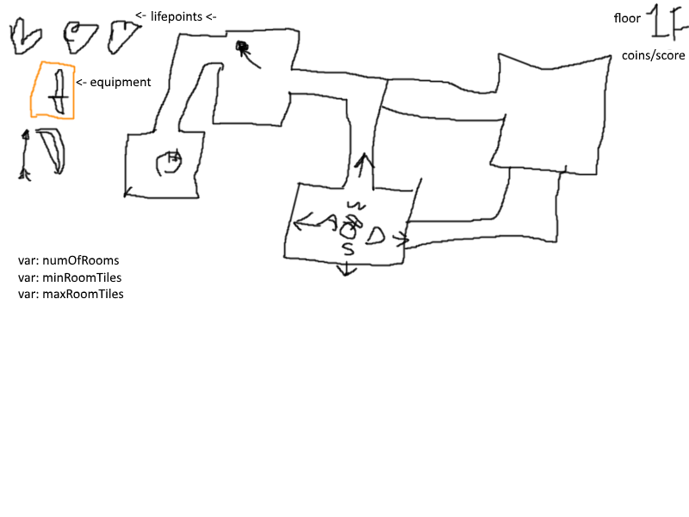

### Wat willen we in ieder geval maken (MoSCoW)

#### **Must:**

Speler moet kunnen bewegen binnen grids.

Dungeon moet getekend worden.

#### **Should:**

Speler moet kunnen aanvallen.

Dungeon moet meerdere verdiepingen hebben.

Dungeon moet vijanden kunnen spawnen.

Hoofdmenu.

#### **Could:**

Meerdere enemy types.

Meerdere wapens.

Speler level up gaan en exp punten krijgen van monsters.

#### **Would:**

Random generated rooms.

Een of meerdere bosses om de 5 verdiepingen.

Minimap.

Inventory en equipables.